**2022年TI杯黑龙江省大学生电子设计竞赛**

**具有自动泊车功能的电动车（B题）**

**1．任务**

设计制作具有自动泊车功能的电动车，可在图1所示的作品测试泊车场地上，分别独立完成“倒车入库/出库”或“侧方入库/出库”的单项操作，也可连续完成这两项入库/出库的操作。

图1 作品测试泊车场地示意图

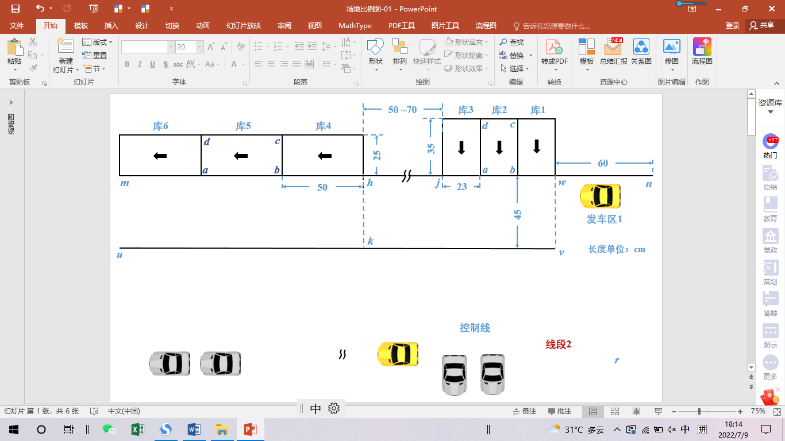

**2．要求**

（1）单项倒车入库/出库①：如图2所示，一键启动摆放在“发车区1”内的电动车，电动车以“右侧垂直泊车方式”自动倒车进入库2内居中位置停车（详见图2中库区*abcd*，此时库1、库3内均停有车辆），倒车入库时间越短越好（定义见本题说明，>30s的测试项成绩记0分）。电动车在库内停车到位5s后，沿车头方向右转出库，车身整体出库时间不超过15s。（20分）

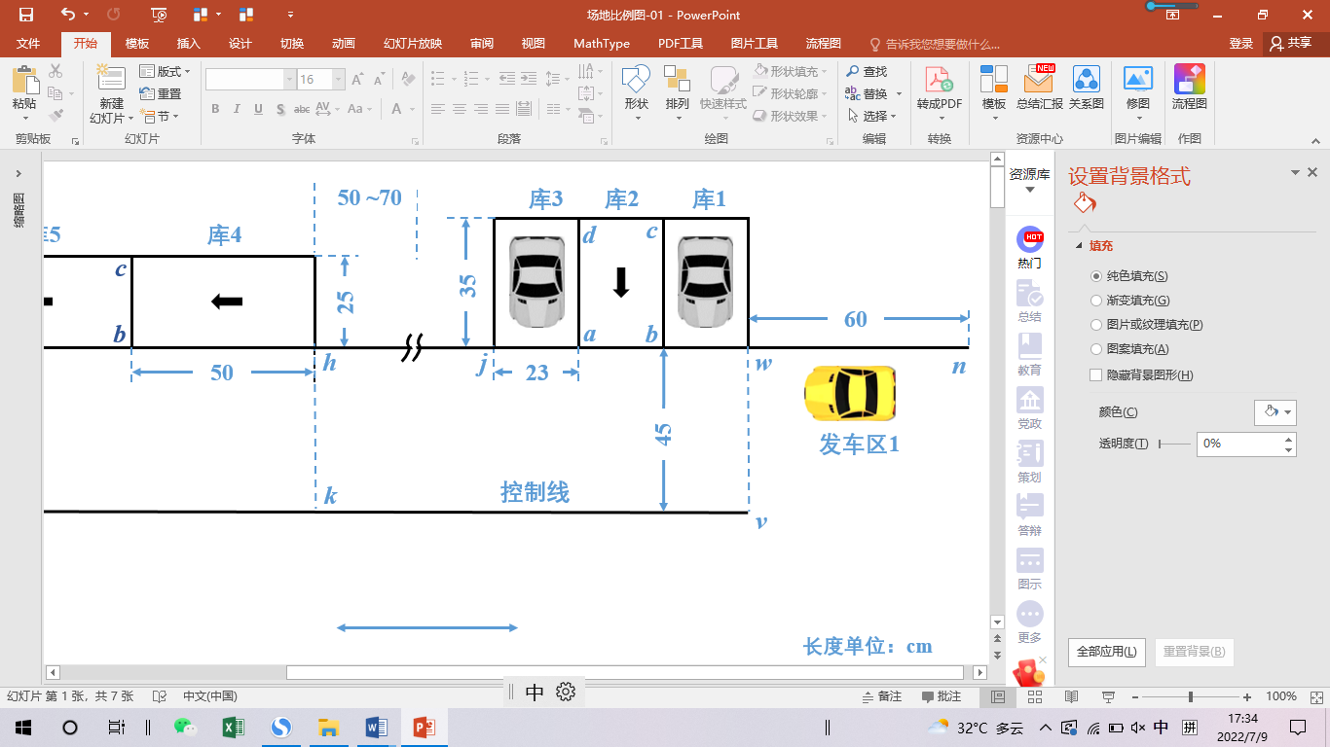

图2 倒车入库/出库区域示意图

道路边缘线

（2）单项侧方入库/出库①：如图3所示，一键启动摆放在“发车区2”内的电动车，电动车以“右侧平行泊车方式”自动泊入库5内居中位置停车（详见图3中库区*abcd*，此时库4、库6内均停有车辆），侧方入库时间越短越好（定义见本题说明，>30s的测试项成绩记0分）。电动车在库内停车到位5s后，沿车头方向出库，车身整体出库时间不超过15s。（20分）

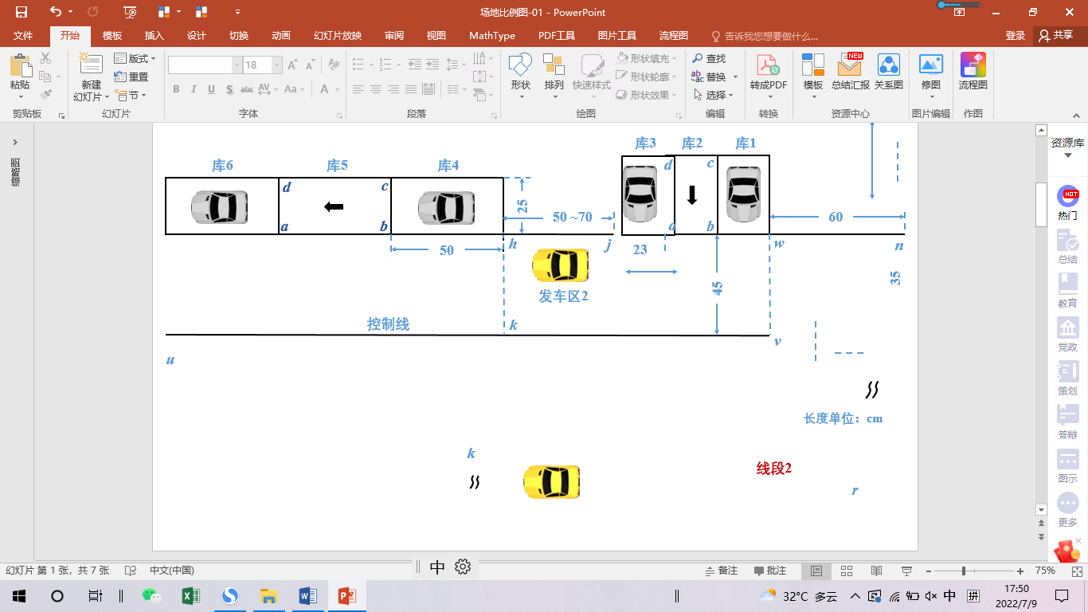

图3 侧方入库/出库区域示意图

道路边缘线

（3）单项倒车入库/出库②：移除图2中库1、库3内停放的车辆，逐条按照第（1）项要求，电动车完成“邻库无车”时的倒车入库/出库。（20分）

（4）单项侧方入库/出库②：移除图3中库4、库6内停放的车辆，逐条按照第（2）项要求，电动车完成“邻库无车”时的侧方入库/出库。（20分）

（5）连续倒车与侧方入库/出库①：如果参赛者确认其作品能连续完成第（1）、（2）项功能要求，可直接测试本项，成功完成的将在第（1）、（2）项得分基础上加5分。此刻泊车场地（图1）中的库1、3、4、6内均居中停有车辆。电动车自图1中“发车区1”内一键启动泊车，按第（1）、（2）项要求，连续完成自动倒车及侧方入库/出库。（5分）

（6）连续倒车与侧方入库/出库②：如果参赛者确认能够连续完成第（3）、（4）项功能要求，则直接测试第（6）项，成功完成的可在第（3）、（4）项得分基础上加5分。此刻同时移除泊车场地（图1）中的库1、3、4、6内所有停放车辆，电动车自图1中“发车区1”内一键启动泊车，按照第（3）、（4）项要求，连续完成自动倒车与侧方入库/出库。（5分）

（7）其他 （10分）

（8）设计报告（20分）

|  |  |  |
| --- | --- | --- |
| **项 目** | **主要内容** | **满分** |
| 方案论证 | 比较与选择，方案描述。 | 3 |
| 理论分析与计算 | 系统相关参数设计 | 5 |
| 电路与程序设计 | 系统组成，原理框图与各部分电路图，系统软件与流程图。 | 5 |
| 测试方案与测试结果 | 测试结果完整性，测试结果分析。 | 5 |
| 设计报告结构及规范性 | 摘要，正文结构规范，图表的完整与准确性。 | 2 |
| **总分** | | 20 |

1. **说明**

1）**电动车规定**：参赛电动车必须为前轮转向式四轮车，车长投影≥25cm，车宽投影≥15cm，车高（含检测装置高度）≤30cm，禁用履带车或[麦克纳姆轮](https://www.sogou.com/link?url=hedJjaC291OfPyaFZYFLI4KQWvqt63NBmAHQ0zGjmVCiqvJBmfvu4g..)。违规使用的电动车不予测试。

2）**测试场地**：赛区测试电动车自动泊车的场地如图1所示，单项泊车场地（图2、图3）各为赛区测试场地（图1）的一部分，赛区测试场地不标注蓝色字符和线段，直线段*hj*长度范围50~70cm（具体长度由赛区决定）。倒库泊车的三个车库（库1~3）长度均为35cm、宽度均为23cm；侧方泊车的三个车库（库4~6）长度均为50cm、宽度均为25cm。图中长方形*abcd*为泊车库，线段*ab*为“库口线”，线段*bc*、*cd*、*da*为“库边线”；线段*uv*与*mn*为道路边缘线，*mn*与所有“库口线”重合。泊车场地应铺白纸，纸上的黑色实线用1.8cm左右宽度的黑色胶带粘贴而成。

3）**发车区1**：测试第（1）、（3）项及第（5）、（6）项要求的功能时，电动车应摆放于图1中“发车区1”内，即车身右侧投影线距离直线段*mn*约5cm，车头投影线距离前方虚线段*wv*约5~30cm，测试时将随机调整该距离。

4）**发车区2**：测试第（2）、（4）项要求的功能时，电动车应摆放于图3中“发车区2”内，即车身右侧投影线距离直线段*mn*约5cm，车头投影线距离前方虚线段*hk*约5~30cm，测试时将随机调整该距离。

5）**入库时间**：电动车无论倒车入库还是侧方入库，都必须以倒车方式进入库2或库5。电动车在库口附近启动最后入库动作（此动作前电动车须停顿1s）时，发出第一声蜂鸣；电动车入库停车到位时，再发出第二声蜂鸣。两次蜂鸣之间的时差分别定义为“倒车入库时间”或“侧方入库时间”。

6）**库内停车**：电动车入库后，应尽量停泊在库2或库5的库区中部，车头方向应与库内箭头方向相同。当泊车库的邻库内停有车辆，入库电动车应尽量与邻库内停车的车头车尾对齐停车。

7）**邻库车辆**：库1、库3、库4、库6内需停放的“邻库车辆”应为电动车的同型车，或自制模拟停放车辆的物体（该物体与电动车身长宽尺寸相同、高度＜20cm）,物体材质不限，但其内不得有任何电子元器件，测试时自带。

8）**失误扣分**：电动车泊车过程中，出现以下三项操作失误的将按规则扣分：

失误①：电动车身地面投影覆盖库2、库5的库边线

失误②：电动车身地面投影覆盖道路边缘线*uv*

失误③：电动车身地面投影覆盖库1、库3、库4、库6中任一库区

9）**测试要求**：如电动车能够完成“连续倒车与侧方入库/出库”，应直接测试第（5）或第（6）项；如电动车不能完成“连续倒车与侧方入库/出库”，可选择单独测试第（1）、（2）项或第（3）、（4）项，此后将不再测试第（5）或（6）项。每项最多允许测试两次，各项测试成绩以最好的一次成绩为准，满分时，该项不测第二次。

10）**其他说明**：电动车检测泊车库区的技术方法不限，但不得借助车载自检测装置（不得超出车身外沿）以外的任何检测电路、遥控装置与网络资源，电动车泊车全程禁止人工介入。

11）补充建议：建议借鉴驾照考核科目2“倒车入库/出库”、“侧方入库/出库”操作规则；也可查看网上科目2视频，参考其动作要领。